**SỬA BÀI TẬP TUẦN 26**

**Bài 3/139:** Có ba ống nghiệm: Ống 1 đựng rượu etylic ống 2 đựng rượu 96o, ống 3 đựng nước. Cho Na dư vào các ống nghiệm trên, viết các phương trình hóa học.

**Lời giải:**

Các phương trình phản ứng hóa học:

**Ống 1:** Rượu etylic tác dụng với Na

2CH3CH2OH + 2Na → 2CH3CH2ONa + H2

**Ống 2:** Rượu 96o tác dụng với Na ⇒ gồm C2H5OH và H2O tác dụng với Na

2H2O + 2Na → 2NaOH + H2

2CH3CH2OH + 2Na → 2CH3CH2ONa + H2

**Ống 3:** Nước tác dụng với Na

2H2O + 2Na → 2NaOH + H2

**Bài 4/139:** Trên các chai rượu đều có ghi các số, thí dụ 45o, 18o, 12o.

**a)** Hãy giải thích ý nghĩa của các số trên.

**b)** Tính số ml rượu etylic có trong 500ml chai rượu 45o

**c)** Có thể pha được bao nhiêu lít rượu 25o từ 500ml rượu 45o.

**Lời giải:**

**a)** Các con số 45o, 18o, 12o có nghĩa là trong 100ml rượu có 45ml, 18ml, 12ml rượu nguyên chất.

**b)** Số ml rượu etylic có trong 500ml rượu 45o là:

**c)** 900ml = 0,9 lít

Theo câu b): Trong 500ml rượu 45o có 225ml rượu nguyên chất.

⇒ Số ml rượu 25o pha chế được từ 500ml rượu 45o (hay từ 225ml rượu nguyên chất) là:

**Bài 5/139:** Đốt cháy hoàn toàn 9,2g rượu etylic.

**a)** Tính thể tích khí CO2 tạo ra ở điều kiện tiêu chuẩn.

**b)** Tính thể tích không khí (ở điều kiện tiêu chuẩn) cần dùng cho phản ứng trên biết oxi chiếm 20% thể tích của không khí.

**Lời giải:**

a) PTHH:

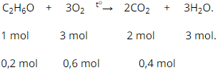

Giải bài tập Hóa học lớp 9 | Giải hóa lớp 9

Theo pt: nCO2 = 2. nC2H6O = 2. 0,2 = 0,4 (mol)

→ VCO2 (đktc) = 0,4. 22,4 = 8,96 (l)

b) Theo pt: nO2 = 3. nC2H6O = 0,6 (mol) → VO2 (đktc) = 0,6. 22,4 = 13,44 (l)

Vì oxi chiếm 20% thể tích không khí nên V không khí = 

**Bài 2/143:** Trong các chất sau đây:

**a)** C2H5OH.

**b)** CH3COOH.

**c)** CH3CH2CH2OH.

**d)** CH3CH2COOH.

Chất nào tác dụng được với Na, NaOH, Mg, CaO? Viết các phương trình hóa học.

**Lời giải:**

Chất tác dụng với Na là: a, b, c, d (do có gốc OH).

Chất tác dụng với NaOH là: b, d (do có gốc COOH).

Chất tác dụng với Mg là: b, d (do có gốc COOH).

Chất tác dụng với CaO là: b, d (do có gốc COOH).

Phương trình phản ứng:

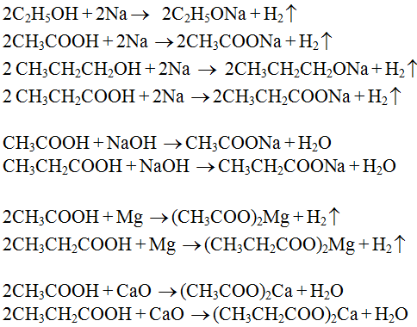

**Bài 5/143:** Axit axetic có thể tác dụng được với những chất nào trong các chất sau đây: ZnO, Na2SO4, KOH, Na2CO3, Cu, Fe? Viết các phương trình hóa học xảy ra (nếu có).

**Lời giải:**

Chất tác dụng được với axit axetic là ZnO, KOH, Na2CO3, Fe.

2CH3COOH + ZnO → (CH3COO)2Zn + H2O.

CH3COOH + KOH → CH3COOK + H2O.

2CH3COOH + Na2CO3 → 2CH3COONa + CO2 + H2O.

2CH3COOH + Fe → (CH3COO)2Fe + H2.

**TUẦN 27 BÀI 46: MỐI LIÊN HỆ GIỮA**

**ETILEN, RƯỢU ETYLIC VÀ AXIT AXETIC**

1. **Sơ đồ liên hệ giữa etilen, rượu etylic và axit axetic**

**ETYL AXETAT**

**AXIT AXETIC**

**ETILEN**

**RƯỢU ETYLIC**

1. C2H4 + H2O  C2H5OH

2. C2H5OH + 3 O2  CH3COOH + H2O

3. CH3COOH + C2H5OH  CH3COOC2H5 + H2O

1. **Bài tập: LÀM BÀI TẬP 1, 2, 3 SGK/144**

**BÀI 47: CHẤT BÉO**

**I. Chất béo có ở đâu?( Xem SGK)**

**II. Tính chất vật lí của chất béo**

- Chất béo không tan trong nước, nhẹ hơn nước và nổi lên trên mặt nước.

- Chất béo tan được trong benzen, dầu hoả…

**III. Thành phần và cấu tạo của chất béo**

- Chất béo là hỗn hợp nhiều este vủa glixerol với các axit béo và có công thức chung là (RCOO)3C3H5

**VI. Tính chất hoá học của chất béo**

(R-COOH)3C3H5 + 3H2O  3RCOOH + C3H5(OH)3

(R-COOH)3C3H5 + 3NaOH  3RCOONa + C3H5(OH)3

(R-COOH)3C3H5 + 3KOH  3RCOOK + C3H5(OH)3

Phản ứng thuỷ phân trong môi trường kiềm còn gọi là phản ứng xà phòng hóa.

**V. Ứng dụng (Xem SGK)**

**LÀM BÀI TẬP 1, 2, 3, 4 SGK**